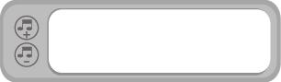
คำนำ

กระทรวงศึกษาธิการได้จัดทำหลักสูตรแกนกลางการศึกษาขั้นพื้นฐาน พุทธศักราช 2551 เพื่อมุ่งพัฒนาผู้เรียนให้มีความรู้ คุณธรรม ทักษะพื้นฐานที่จำเป็นในการศึกษาต่อและประกอบอาชีพได้ โดยมุ่งเน้นให้ผู้เรียนสามารถเรียนรู้และพัฒนาตนเองได้เต็มศักยภาพ
ดังนั้นสถานศึกษาต้องจัดการศึกษาที่เน้นให้ผู้เรียนได้เรียนรู้จากประสบการณ์จริง กระตุ้นให้ผู้เรียนได้ใช้กระบวนการคิด โดยผู้สอนจะต้องเปลี่ยนบทบาทเป็นผู้จัดบรรยากาศเชิงบวก สร้างแรงจูงใจให้ผู้เรียนต้องการเรียนรู้ ฝึกให้ผู้เรียนคิดวิเคราะห์ ลงมือปฏิบัติและสรุปเป็นความรู้ฝังแน่น ซึ่งเป็นองค์ความรู้ที่ เกิดจากประสบการณ์ของตนเอง แล้วนำไปใช้ในชีวิตประจำวัน
สถาบันพัฒนาคุณภาพวิชาการ (พว.) ตระหนักถึงความสำคัญของการจัดการเรียนรู้ให้สอดคล้องกับหลักสูตรแกนกลางการศึกษาขั้นพื้นฐาน พุทธศักราช 2551 จึงได้จัดทำแผนการจัดการเรียนรู้รายชั่วโมงที่ประกอบด้วย
1. แบบบันทึกการออกแบบหน่วยการเรียนรู้ตามแนวทางของ Backward Design
2. การออกแบบหน่วยการเรียนรู้ตามแนวทางของ Backward Design
3. แบบทดสอบก่อนเรียน (Pre-Test)
4. แบบทดสอบหลังเรียน (Post-Test)
5. แบบบันทึกสรุปผลการเรียนรู้สำหรับผู้เรียน
6. ผังการเรียนรู้แบบบูรณาการ
7. แผนการจัดการเรียนรู้รายชั่วโมงที่เน้นการคิดวิเคราะห์ เสริมสร้างคุณธรรม จริยธรรม และคุณลักษณะอันพึงประสงค์
8. กิจกรรมการเรียนรู้ที่พัฒนาศักยภาพสมอง BRAIN-BASED LEARNING (BBL) สร้างเสริมสมรรถนะสำคัญ 5 ด้าน ของผู้เรียน และฝึกให้ผู้เรียนสรุปความรู้หลังการเรียนการสอนตามหลักการ Backward Design
9. ชิ้นงาน
10. การประเมินคุณภาพโดยใช้เกณฑ์การให้คะแนนตามสภาพจริง (Rubrics)
11. แบบสังเกตพฤติกรรม
11.1 แบบสังเกตพฤติกรรมการเข้าร่วมกิจกรรม
11.2 แบบสังเกตพฤติกรรมการเข้าร่วมกิจกรรมกลุ่ม
12. ตัวอย่างโครงงานชนะเลิศ
สถาบันพัฒนาคุณภาพวิชาการ (พว.) หวังเป็นอย่างยิ่งว่า แผนการจัดการเรียนรู้นี้จะเป็นประโยชน์ แก่ผู้สอนในการจัดการเรียนรู้และประเมินผลตามหลักสูตรแกนกลางการศึกษาขั้นพื้นฐาน พุทธศักราช 2551

สถาบันพัฒนาคุณภาพวิชาการ (พว.)
สารบัญ

• ผังแสดงสัญลักษณ์และส่วนสำคัญในแผนการจัดการเรียนรู้รายชั่วโมงประเมินตรงตามตัวชี้วัด
• ผังแสดงสัญลักษณ์และส่วนสำคัญในแผนการจัดการเรียนรู้รายชั่วโมง
• คำชี้แจง
• ตารางมาตรฐานการเรียนรู้และตัวชี้วัด กลุ่มสาระการเรียนรู้ศิลปะ : ดนตรี-นาฏศิลป์
ชั้นประถมศึกษาปีที่ 4
• ตารางวิเคราะห์แผนการจัดการเรียนรู้รายชั่วโมงที่สอดคล้องกับมาตรฐานการเรียนรู้และตัวชี้วัด
กลุ่มสาระการเรียนรู้ศิลปะ : ดนตรี-นาฏศิลป์ ชั้นประถมศึกษาปีที่ 4
• คำอธิบายรายวิชา
• โครงสร้างรายวิชาพื้นฐาน ดนตรี-นาฏศิลป์ ชั้นประถมศึกษาปีที่ 4
• โครงสร้างการจัดเวลาเรียน
• แบบบันทึกการออกแบบหน่วยการเรียนรู้ตามแนวทางของ Backward Design

หน่วยการเรียนรู้ที่ 1 เครื่องดนตรีที่ใช้ในเพลง
• การออกแบบหน่วยการเรียนรู้ตามแนวทางของ Backward Design หน่วยการเรียนรู้ที่ 1
• แบบทดสอบก่อนเรียน (Pre-Test) หน่วยการเรียนรู้ที่ 1
• แบบทดสอบหลังเรียน (Post-Test) หน่วยการเรียนรู้ที่ 1
• แบบบันทึกสรุปผลการเรียนรู้สำหรับผู้เรียน
แผนการจัดการเรียนรู้ที่ 1 ประเภทของเครื่องดนตรีไทย
แผนการจัดการเรียนรู้ที่ 2 เสียงของเครื่องดนตรีไทย
แผนการจัดการเรียนรู้ที่ 3 ประเภทของเครื่องดนตรีสากล
แผนการจัดการเรียนรู้ที่ 4 การใช้และการดูแลรักษาเครื่องดนตรีไทย
แผนการจัดการเรียนรู้ที่ 5 การใช้และการดูแลรักษาเครื่องดนตรีสากล

หน่วยการเรียนรู้ที่ 2 จังหวะ ทำนองและประโยคเพลง
• การออกแบบหน่วยการเรียนรู้ตามแนวทางของ Backward Design หน่วยการเรียนรู้ที่ 2
• แบบทดสอบก่อนเรียน (Pre-Test) หน่วยการเรียนรู้ที่ 2
• แบบทดสอบหลังเรียน (Post-Test) หน่วยการเรียนรู้ที่ 2
• แบบบันทึกสรุปผลการเรียนรู้สำหรับผู้เรียน
แผนการจัดการเรียนรู้ที่ 6 จังหวะเพลง
แผนการจัดการเรียนรู้ที่ 7 ทำนองเพลง
แผนการจัดการเรียนรู้ที่ 8 ประโยคเพลง
หน่วยการเรียนรู้ที่ 3 เครื่องหมายและสัญลักษณ์ทางดนตรี
• การออกแบบหน่วยการเรียนรู้ตามแนวทางของ Backward Design หน่วยการเรียนรู้ที่ 3
• แบบทดสอบก่อนเรียน (Pre-Test) หน่วยการเรียนรู้ที่ 3
• แบบทดสอบหลังเรียน (Post-Test) หน่วยการเรียนรู้ที่ 3
• แบบบันทึกสรุปผลการเรียนรู้สำหรับผู้เรียน
แผนการจัดการเรียนรู้ที่ 9 โน้ตดนตรีสากล
แผนการจัดการเรียนรู้ที่ 10 โน้ตดนตรีไทย

หน่วยการเรียนรู้ที่ 4 หลักการขับร้อง
• การออกแบบหน่วยการเรียนรู้ตามแนวทางของ Backward Design หน่วยการเรียนรู้ที่ 4
• แบบทดสอบก่อนเรียน (Pre-Test) หน่วยการเรียนรู้ที่ 4
• แบบทดสอบหลังเรียน (Post-Test) หน่วยการเรียนรู้ที่ 4
• แบบบันทึกสรุปผลการเรียนรู้สำหรับผู้เรียน
แผนการจัดการเรียนรู้ที่ 11 ช่วงเสียงของมนุษย์
แผนการจัดการเรียนรู้ที่ 12 หลักและวิธีการขับร้องเพลงไทยเดิม
แผนการจัดการเรียนรู้ที่ 13 หลักและวิธีการขับร้องเพลงไทยสากล

หน่วยการเรียนรู้ที่ 5 วิถีชีวิตไทยกับดนตรีและเพลงพื้นบ้าน
• การออกแบบหน่วยการเรียนรู้ตามแนวทางของ Backward Design หน่วยการเรียนรู้ที่ 5
• แบบทดสอบก่อนเรียน (Pre-Test) หน่วยการเรียนรู้ที่ 5
• แบบทดสอบหลังเรียน (Post-Test) หน่วยการเรียนรู้ที่ 5
• แบบบันทึกสรุปผลการเรียนรู้สำหรับผู้เรียน
แผนการจัดการเรียนรู้ที่ 14 ความสัมพันธ์ของวิถีชีวิตไทยกับดนตรีและเพลงพื้นบ้าน
แผนการจัดการเรียนรู้ที่ 15 ดนตรีและเพลงพื้นบ้านภาคเหนือ
แผนการจัดการเรียนรู้ที่ 16 ดนตรีและเพลงพื้นบ้านภาคกลาง
แผนการจัดการเรียนรู้ที่ 17 ดนตรีและเพลงพื้นบ้านภาคตะวันออกเฉียงเหนือ
แผนการจัดการเรียนรู้ที่ 18 ดนตรีและเพลงพื้นบ้านภาคใต้
แผนการจัดการเรียนรู้ที่ 19 การแสดงดนตรีและเพลงพื้นบ้านของไทย
แผนการจัดการเรียนรู้ที่ 20 การอนุรักษ์ส่งเสริมวัฒนธรรมทางดนตรีไทย

หน่วยการเรียนรู้ที่ 6 การเคลื่อนไหวประกอบจังหวะพื้นเมือง
• การออกแบบหน่วยการเรียนรู้ตามแนวทางของ Backward Design หน่วยการเรียนรู้ที่ 6
• แบบทดสอบก่อนเรียน (Pre-Test) หน่วยการเรียนรู้ที่ 6
• แบบทดสอบหลังเรียน (Post-Test) หน่วยการเรียนรู้ที่ 6
• แบบบันทึกสรุปผลการเรียนรู้สำหรับผู้เรียน
แผนการจัดการเรียนรู้ที่ 21 การเคลื่อนไหวประกอบจังหวะพื้นเมือง

หน่วยการเรียนรู้ที่ 7 นาฏยศัพท์และภาษาท่าทางนาฏศิลป์ไทย
• การออกแบบหน่วยการเรียนรู้ตามแนวทางของ Backward Design หน่วยการเรียนรู้ที่ 7
• แบบทดสอบก่อนเรียน (Pre-Test) หน่วยการเรียนรู้ที่ 7
• แบบทดสอบหลังเรียน (Post-Test) หน่วยการเรียนรู้ที่ 7
• แบบบันทึกสรุปผลการเรียนรู้สำหรับผู้เรียน
แผนการจัดการเรียนรู้ที่ 22 นาฏยศัพท์
แผนการจัดการเรียนรู้ที่ 23 ภาษาท่าทางนาฏศิลป์ไทย
แผนการจัดการเรียนรู้ที่ 24 การใช้นาฏยศัพท์และภาษาท่าทางนาฏศิลป์ไทยประกอบเพลงปลุกใจ (1)
แผนการจัดการเรียนรู้ที่ 25 การใช้นาฏยศัพท์และภาษาท่าทางนาฏศิลป์ไทยประกอบเพลงปลุกใจ (2)
แผนการจัดการเรียนรู้ที่ 26 การใช้นาฏยศัพท์และภาษาท่าทางนาฏศิลป์ไทย
ประกอบเพลงพระราชนิพนธ์ (1)
แผนการจัดการเรียนรู้ที่ 27 การใช้นาฏยศัพท์และภาษาท่าทางนาฏศิลป์ไทย
ประกอบเพลงพระราชนิพนธ์ (2)

หน่วยการเรียนรู้ที่ 8 การแสดงนาฏศิลป์ไทย
• การออกแบบหน่วยการเรียนรู้ตามแนวทางของ Backward Design หน่วยการเรียนรู้ที่ 8
• แบบทดสอบก่อนเรียน (Pre-Test) หน่วยการเรียนรู้ที่ 8
• แบบทดสอบหลังเรียน (Post-Test) หน่วยการเรียนรู้ที่ 8
• แบบบันทึกสรุปผลการเรียนรู้สำหรับผู้เรียน
แผนการจัดการเรียนรู้ที่ 28 การทำความเคารพในการเรียนและการแสดงนาฏศิลป์ไทยและ
นาฏศิลป์สากล
แผนการจัดการเรียนรู้ที่ 29 การแสดงรำวงมาตรฐาน
แผนการจัดการเรียนรู้ที่ 30 การแสดงระบำดอกบัว
แผนการจัดการเรียนรู้ที่ 31 การแสดงรำเชิญพระขวัญ

หน่วยการเรียนรู้ที่ 9 การละคร
• การออกแบบหน่วยการเรียนรู้ตามแนวทางของ Backward Design หน่วยการเรียนรู้ที่ 9
• แบบทดสอบก่อนเรียน (Pre-Test) หน่วยการเรียนรู้ที่ 9
• แบบทดสอบหลังเรียน (Post-Test) หน่วยการเรียนรู้ที่ 9
• แบบบันทึกสรุปผลการเรียนรู้สำหรับผู้เรียน
แผนการจัดการเรียนรู้ที่ 32 การละคร (1)
แผนการจัดการเรียนรู้ที่ 33 การละคร (2)
แผนการจัดการเรียนรู้ที่ 34 การละคร (3)

หน่วยการเรียนรู้ที่ 10 นาฏศิลป์ไทยกับการแสดงท้องถิ่น
• การออกแบบหน่วยการเรียนรู้ตามแนวทางของ Backward Design หน่วยการเรียนรู้ที่ 10
• แบบทดสอบก่อนเรียน (Pre-Test) หน่วยการเรียนรู้ที่ 10
• แบบทดสอบหลังเรียน (Post-Test) หน่วยการเรียนรู้ที่ 10
• แบบบันทึกสรุปผลการเรียนรู้สำหรับผู้เรียน
แผนการจัดการเรียนรู้ที่ 35 นาฏศิลป์ไทย
แผนการจัดการเรียนรู้ที่ 36 การแสดงพื้นเมืองภาคเหนือ
แผนการจัดการเรียนรู้ที่ 37 การแสดงพื้นเมืองภาคกลาง
แผนการจัดการเรียนรู้ที่ 38 การแสดงพื้นเมืองภาคตะวันออกเฉียงเหนือ
แผนการจัดการเรียนรู้ที่ 39 การแสดงพื้นเมืองภาคใต้
แผนการจัดการเรียนรู้ที่ 40 การอนุรักษ์และสืบทอดนาฏศิลป์ไทยและนาฏศิลป์สากล

ภาคผนวก
• แบบสังเกตพฤติกรรม
- แบบสังเกตพฤติกรรมการเข้าร่วมกิจกรรม
- แบบสังเกตพฤติกรรมการเข้าร่วมกิจกรรมกลุ่ม
• ตัวอย่างโครงงานชนะเลิศ


ผังแสดงสัญลักษณ์และส่วนสำคัญในแผนการจัดการเรียนรู้รายชั่วโมงประเมินตรงตามตัวชี้วัด
ตรงตามนโยบายของกระทรวงศึกษาธิการ ผู้สอนสามารถนำไปใช้สร้างผลงานเพื่อเลื่อนวิทยฐานะได้

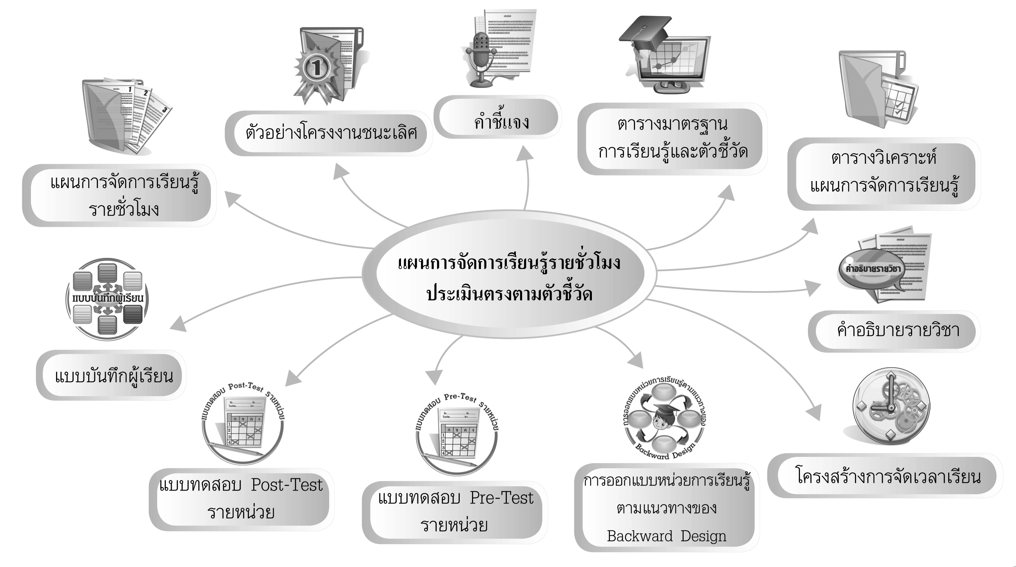

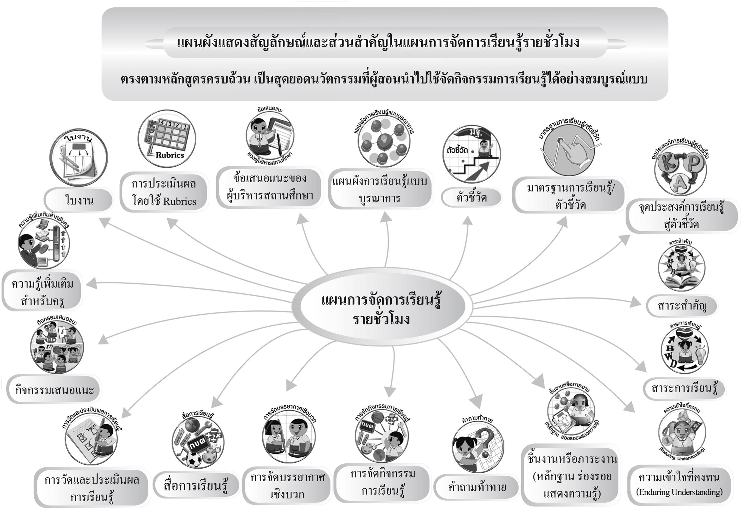
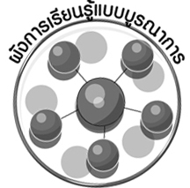
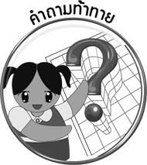





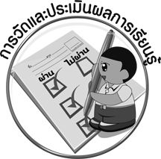
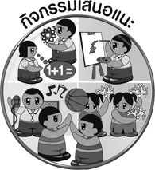


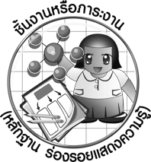

ผังแสดงสัญลักษณ์และส่วนสำคัญในแผนการจัดการเรียนรู้รายชั่วโมง
ตรงตามหลักสูตรครบถ้วน เป็นสุดยอดนวัตกรรมที่ผู้สอนนำไปใช้จัดกิจกรรมการเรียนรู้ได้อย่างสมบูรณ์แบบ
ผังการเรียนรู้
แบบบูรณาการ
ตัวชี้วัด
มาตรฐานการเรียนรู้/
ตัวชี้วัด
จุดประสงค์การเรียนรู้
สู่ตัวชี้วัด
สาระสำคัญ
สาระการเรียนรู้
คำถามท้าทาย
สมรรถนะสำคัญ
ของผู้เรียน
คุณลักษณะ
อันพึงประสงค์
การจัดกิจกรรม
การเรียนรู้
การจัดบรรยากาศ
เชิงบวก
สื่อการเรียนรู้
การวัดและประเมินผลการเรียนรู้
กิจกรรมเสนอแนะ
ความรู้เพิ่มเติม
สำหรับครู
ชิ้นงาน
การประเมินผล
โดยใช้ Rubrics
ข้อเสนอแนะของ
ผู้บริหารสถานศึกษา
ชิ้นงานหรือภาระงาน
(หลักฐาน ร่องรอย แสดงความรู้)
แผนการจัดการเรียนรู้
รายชั่วโมง
รอบรู้อาเซียน
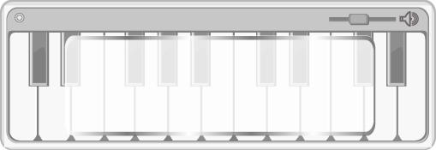
คำชี้แจง

แผนการจัดการเรียนรู้รายชั่วโมงมีแนวทางการจัดการเรียนรู้ที่เน้นผู้เรียนเป็นสำคัญโดยมุ่งให้ผู้เรียนพัฒนาตามศักยภาพ คำนึงถึงความแตกต่างระหว่างบุคคล เพื่อให้บรรลุมาตรฐานการเรียนรู้ที่กำหนดไว้ในหลักสูตร รวมทั้งเสริมสร้างคุณลักษณะอันพึงประสงค์และพัฒนาทักษะต่าง ๆ อันเป็นสมรรถนะสำคัญให้ผู้เรียนบรรลุตามเป้าหมาย ซึ่งในแต่ละแผนมีองค์ประกอบ ดังนี้

องค์ประกอบ | รายละเอียด
1. การออกแบบหน่วยการเรียนรู้  ตามแนวทางของ Backward Design | ภาพรวมของการจัดการเรียนรู้รายหน่วยสอดคล้องกับตัวชี้วัด  มีสาระสำคัญ กระบวนการเรียนรู้ ชิ้นงานหรือภาระงาน  และการประเมินผล
2. แบบทดสอบก่อนเรียน (Pre-Test) | เป็นแบบทดสอบก่อนการสอนในแต่ละหน่วย เพื่อให้เห็นถึงพัฒนาการ  การเรียนรู้ของผู้เรียน
3. แบบทดสอบหลังเรียน (Post-Test) | เป็นแบบทดสอบหลังการสอนในแต่ละหน่วย เพื่อให้เห็นถึงพัฒนาการ  การเรียนรู้ของผู้เรียน
4. แบบบันทึกสรุปผลการเรียนรู้สำหรับ  ผู้เรียน | ใช้เป็นข้อมูลในการพัฒนาการเรียนรู้ของผู้เรียน และสะท้อนการจัดกิจกรรมการเรียนรู้ของผู้สอน
5. ผังการเรียนรู้แบบบูรณาการ | แสดงให้เห็นถึงการจัดกิจกรรมการเรียนรู้ที่เชื่อมโยงกับกลุ่มสาระการเรียนรู้อื่น ๆ
6. มาตรฐานการเรียนรู้และตัวชี้วัด | เป็นคุณภาพผู้เรียนที่หลักสูตรกำหนดเพื่อให้ผู้สอนจัดการเรียนรู้ และประเมินผลผู้เรียนให้บรรลุผลตามตัวชี้วัด
7. จุดประสงค์การเรียนรู้สู่ตัวชี้วัด | เป็นระดับการเรียนรู้ที่จะให้ผู้เรียนบรรลุตัวชี้วัด ครอบคลุม K, P, A
8. สาระสำคัญ | เป็นการสรุปความคิดรวบยอดและหลักการสำคัญ
9. สาระการเรียนรู้ | เป็นการเสนอหัวข้อเนื้อหาที่เรียน
10. คุณลักษณะอันพึงประสงค์ | กำหนดคุณลักษณะอันพึงประสงค์และตัวชี้วัดที่สอดคล้องกับการจัด  การเรียนรู้
11. สมรรถนะสำคัญของผู้เรียน | กำหนดสมรรถนะสำคัญของผู้เรียนที่สอดคล้องกับการจัดกิจกรรม  การเรียนรู้

องค์ประกอบ | รายละเอียด
12. ชิ้นงานหรือภาระงาน  (หลักฐาน ร่องรอยแสดงความรู้) | เป็นผลงานที่เกิดจากผู้เรียน เช่น ชิ้นงาน การบันทึก แผนภาพความคิด
13. คำถามท้าทาย | เป็นคำถามที่กระตุ้นให้ผู้เรียนได้คิดวิเคราะห์
14. การจัดกิจกรรมการเรียนรู้ | เป็นขั้นตอนการสอนรายชั่วโมงที่ครอบคลุมตั้งแต่ขั้นนำเข้าสู่บทเรียน  เพื่อกระตุ้นความคิดของผู้เรียน → ขั้นสอน → ขั้นสรุปความรู้
15. รอบรู้อาเซียน | เป็นขั้นตอนการสอนที่เสริมความรู้เกี่ยวกับกลุ่มประเทศอาเซียน  เพื่อเตรียมตัวก้าวเข้าสู่ประชาคมอาเซียน
16. การจัดบรรยากาศเชิงบวก | เป็นแนวทางการจัดกิจกรรมที่ให้ผู้เรียนมีความเป็นอิสระในการแสดงความคิดเห็น กระตุ้นให้ผู้เรียนมีความสนใจและกระตือรือร้นในการเรียน
17. สื่อการเรียนรู้ | เป็นสื่อและอุปกรณ์ที่ใช้ประกอบการจัดการเรียนรู้ที่ผู้สอนสามารถจัดเตรียมได้ง่าย โดยผู้สอนสามารถใช้ภาพจากชุดกิจกรรมการเรียนรู้ และหาได้ง่ายตามท้องถิ่น ซึ่งสามารถปรับเปลี่ยนให้เหมาะสมกับสภาพท้องถิ่น
18. การวัดและประเมินผลการเรียนรู้ | ประกอบด้วยวิธีการวัดและประเมินผล และเครื่องมือวัดและประเมินผล
19. กิจกรรมเสนอแนะ | เป็นกิจกรรมที่สอดคล้องกับสาระการเรียนรู้ ซึ่งผู้สอนสามารถใช้เป็นแนวทางในการจัดกิจกรรมพัฒนาผู้เรียนและพัฒนาเป็นโครงงานได้
20. ความรู้เพิ่มเติมสำหรับครู | เป็นเกร็ดความรู้ที่ผู้สอนใช้สอดแทรกในกิจกรรมการเรียนรู้ เพื่อเพิ่มพูนความรู้ให้กับผู้เรียน
21. ชิ้นงาน | เป็นกิจกรรมที่ผู้เรียนจะบันทึกผลการเรียนรู้ ใช้เป็นหลักฐานใน การประเมินผลการเรียนรู้ได้ และสามารถเก็บในแฟ้มสะสมงาน (Portfolio)
22. การประเมินผลตามสภาพจริง  (Rubrics) | เป็นการกำหนดระดับคุณภาพผู้เรียนเพื่อใช้ประเมินชิ้นงาน
23. ข้อเสนอแนะของผู้บริหาร  สถานศึกษา | เป็นการบันทึกความคิดเห็นเกี่ยวกับการจัดกิจกรรมการเรียนรู้ใน  แผนการจัดการเรียนรู้เพื่อให้ผู้สอนใช้เป็นแนวทางในการปรับการสอนก่อนที่จะนำไปใช้ในการสอนจริง
24. บันทึกหลังการสอน | ให้ครูได้บันทึกสิ่งสำคัญที่เกิดขึ้นในการสอน เช่น ความสำเร็จที่เกิดขึ้น ปัญหาระหว่างการสอน เพื่อใช้ในการปรับปรุงและพัฒนาการสอนใน ครั้งต่อไป

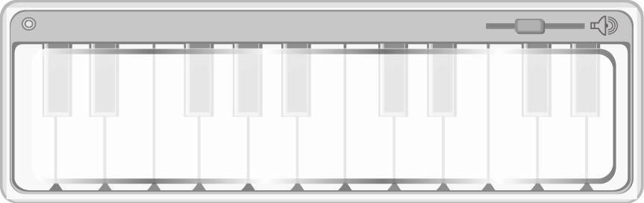


ตารางมาตรฐานการเรียนรู้และตัวชี้วัด
กลุ่มสาระการเรียนรู้ศิลปะ : ดนตรี-นาฏศิลป์
ชั้นประถมศึกษาปีที่ 4

สาระและมาตรฐานการเรียนรู้ | ตัวชี้วัด
สาระที่ 2 : ดนตรี  มาตรฐาน ศ 2.1 เข้าใจและแสดงออกทางดนตรีอย่างสร้างสรรค์ วิเคราะห์วิพากษ์วิจารณ์คุณค่าดนตรี ถ่ายทอดความรู้สึก ความคิดต่อดนตรี  อย่างอิสระ ชื่นชมและประยุกต์ใช้ใน  ชีวิตประจำวัน  มาตรฐาน ศ 2.2 เข้าใจความสัมพันธ์ระหว่างดนตรี ประวัติศาสตร์ และวัฒนธรรม เห็นคุณค่าของดนตรีที่เป็นมรดกทางวัฒนธรรม ภูมิปัญญาท้องถิ่น ภูมิปัญญาไทยและสากล | 1. บอกประโยคเพลงอย่างง่าย  2. จำแนกประเภทของเครื่องดนตรีที่ใช้ในเพลงที่ฟัง  3. ระบุทิศทางการเคลื่อนที่ขึ้น-ลงง่าย ๆ ของทำนอง  รูปแบบจังหวะและความเร็วของจังหวะในเพลงที่ฟัง  4. อ่าน เขียนโน้ตดนตรีไทยและสากล  5. ร้องเพลงโดยใช้ช่วงเสียงที่เหมาะสมกับตนเอง  6. ใช้และเก็บเครื่องดนตรีอย่างถูกต้องและปลอดภัย  7. ระบุว่าดนตรีสามารถใช้ในการสื่อเรื่องราว  1. บอกแหล่งที่มาและความสัมพันธ์ของวิถีชีวิตไทยที่  สะท้อนในดนตรีและเพลงท้องถิ่น  2. ระบุความสำคัญในการอนุรักษ์ส่งเสริมวัฒนธรรม  ทางดนตรี
สาระที่ 3 : นาฏศิลป์  มาตรฐาน ศ 3.1 เข้าใจและแสดงออกทางนาฏศิลป์อย่างสร้างสรรค์ วิเคราะห์ วิพากษ์ วิจารณ์คุณค่านาฏศิลป์ ถ่ายทอดความรู้สึก ความคิดอย่างอิสระ ชื่นชมและประยุกต์ใช้ในชีวิตประจำวัน  มาตรฐาน ศ 3.2 เข้าใจความสัมพันธ์ระหว่างนาฏศิลป์ ประวัติศาสตร์ และวัฒนธรรม เห็นคุณค่าของนาฏศิลป์ที่เป็นมรดกทางวัฒนธรรม ภูมิปัญญาท้องถิ่น ภูมิปัญญาไทยและสากล | 1. ระบุทักษะพื้นฐานทางนาฏศิลป์และการละครที่ใช้  สื่อความหมายและอารมณ์  2. ใช้ภาษาท่าและนาฏยศัพท์หรือศัพท์ทางการละครง่าย ๆ  ในการถ่ายทอดเรื่องราว  3. แสดงการเคลื่อนไหวในจังหวะต่าง ๆ ตามความคิดของตน  4. แสดงนาฏศิลป์เป็นคู่ และหมู่  5. เล่าสิ่งที่ชื่นชอบในการแสดงโดยเน้นจุดสำคัญของเรื่อง  และลักษณะเด่นของตัวละคร  1. อธิบายประวัติความเป็นมาของนาฏศิลป์ หรือชุดการแสดง  อย่างง่าย ๆ  2. เปรียบเทียบการแสดงนาฏศิลป์กับการแสดงที่มาจาก วัฒนธรรมอื่น  3. อธิบายความสำคัญของการแสดงความเคารพในการเรียน และการแสดงนาฏศิลป์  4. ระบุเหตุผลที่ควรรักษาและสืบทอดการแสดงนาฏศิลป์

ที่มา : หลักสูตรแกนกลางการศึกษาขั้นพื้นฐาน พุทธศักราช 2551 กระทรวงศึกษาธิการ

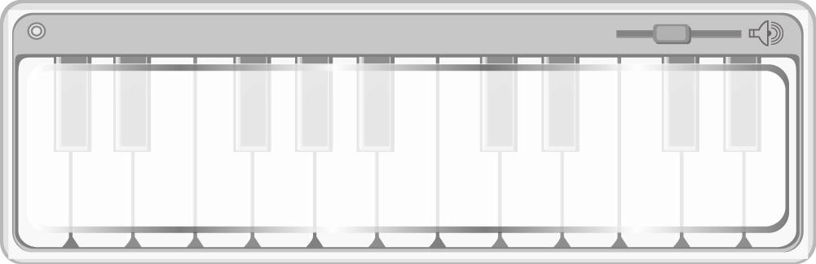
ตารางวิเคราะห์แผนการจัดการเรียนรู้รายชั่วโมงที่สอดคล้องกับมาตรฐานการเรียนรู้

และตัวชี้วัด
กลุ่มสาระการเรียนรู้ศิลปะ : ดนตรี-นาฏศิลป์ ชั้นประถมศึกษาปีที่ 4

มาตรฐานการเรียนรู้และ  ตัวชี้วัด  หน่วยการเรียนรู้ | สาระที่ 2 : ดนตรี |  |  |  |  |  |  |  |  | สาระที่ 3 : นาฏศิลป์
มาตรฐานการเรียนรู้และ  ตัวชี้วัด  หน่วยการเรียนรู้ | ศ 2.1 |  |  |  |  |  |  | ศ 2.2 |  | ศ 3.1 |  |  |  |  | ศ 3.2
มาตรฐานการเรียนรู้และ  ตัวชี้วัด  หน่วยการเรียนรู้ | 1 | 2 | 3 | 4 | 5 | 6 | 7 | 1 | 2 | 1 | 2 | 3 | 4 | 5 | 1 | 2 | 3 | 4
1. เครื่องดนตรีที่ใช้ในเพลง  (แผนที่ 1-5) |  |  |  |  |  | 
2. จังหวะ ทำนองและประโยคเพลง  (แผนที่ 6-8) |  |  |  |  |  |  | 
3. เครื่องหมายและสัญลักษณ์ทาง  ดนตรี (แผนที่ 9-10) |  |  |  | 
4. หลักการขับร้อง (แผนที่ 11-13) |  |  |  |  | 
5. วิถีชีวิตไทยกับดนตรีและเพลง  พื้นบ้าน (แผนที่ 14-20) |  |  |  |  |  |  |  |  | 
6. การเคลื่อนไหวประกอบจังหวะ  พื้นเมือง (แผนที่ 21) |  |  |  |  |  |  |  |  |  |  |  | 
7. นาฏยศัพท์และภาษาท่าทาง  นาฏศิลป์ไทย (แผนที่ 22-27) |  |  |  |  |  |  |  |  |  |  |  |  |  |  | 
8. การแสดงนาฏศิลป์ไทย  (แผนที่ 28-31) |  |  |  |  |  |  |  |  |  |  |  |  |  |  |  |  | 
9. การละคร (แผนที่ 32-34) |  |  |  |  |  |  |  |  |  |  |  |  |  | 
10. นาฏศิลป์ไทยกับการแสดงท้องถิ่น  (แผนที่ 35-40) |  |  |  |  |  |  |  |  |  |  |  |  |  |  |  |  |  | 
สรุป |  |  |  |  |  |  |  |  |  |  |  |  |  |  |  |  |  | 

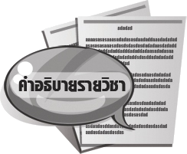

คำอธิบายรายวิชา
ศ 141◻ ◻ ดนตรี-นาฏศิลป์ กลุ่มสาระการเรียนรู้ศิลปะ
ชั้นประถมศึกษาปีที่ 4 เวลา 40 ชั่วโมง

ศึกษาและปฏิบัติเกี่ยวกับเครื่องดนตรีประเภทต่าง ๆ เสียงของเครื่องดนตรี การใช้และการดูแลรักษาเครื่องดนตรี จังหวะ ทำนอง และประโยคเพลง โน้ตดนตรีสากล โน้ตดนตรีไทย หลักและวิธีการขับร้องเพลง วิถีชีวิตไทยกับดนตรีและเพลงพื้นบ้าน การอนุรักษ์ส่งเสริมวัฒนธรรมทางดนตรีไทย การเคลื่อนไหวประกอบจังหวะพื้นเมือง การฝึกปฏิบัตินาฏยศัพท์และภาษาท่าทางนาฏศิลป์ไทย การแสดงนาฏศิลป์ไทย การละคร
และนาฏศิลป์ไทยกับการแสดงท้องถิ่น
ให้ผู้เรียนได้ใช้กระบวนการคิดวิเคราะห์ การสรุปความรู้ การให้เหตุผล การจัดระบบความคิด เป็นแผนภาพ การแก้ปัญหาเกี่ยวกับเรื่อง ประเภทของเครื่องดนตรีไทยและเครื่องดนตรีสากล การอ่าน เขียนตัวโน้ตสากล สัญลักษณ์โน้ตดนตรีไทยและสากล ท่าทางร่ายรำประกอบเพลง อธิบายเกี่ยวกับวิถีชีวิต การแสดงพื้นเมืองต่าง ๆ ฝึกขับร้องตามหลักและวิธีการขับร้อง ปฏิบัติเกี่ยวกับนาฏศิลป์และแสดงความคิดเห็นเกี่ยวกับการอนุรักษ์นาฏศิลป์ไทยและสากล การละคร และการแสดงจากวัฒนธรรมท้องถิ่น สามารถปฏิบัติกิจกรรมเกี่ยวกับดนตรีและนาฏศิลป์ได้อย่างเหมาะสม เกิดความคิดสร้างสรรค์ และจินตนาการมากขึ้น สามารถใช้และดูแลรักษาเครื่องดนตรีได้อย่างเหมาะสม เกิดสุนทรียะที่ดีในการฟังดนตรี
เห็นประโยชน์และคุณค่าของดนตรีและนาฏศิลป์ที่เกี่ยวข้องในชีวิตประจำวันและนำความรู้ ด้านดนตรี-นาฏศิลป์ มาประยุกต์ใช้ในชีวิตประจำวันได้เหมาะสม เห็นความสำคัญของดนตรี-นาฏศิลป์ที่เป็นมรดก เอกลักษณ์และวัฒนธรรมของชาติ
รหัสตัวชี้วัด
ศ 2.1 ป.4/1, ป.4/2, ป.4/3, ป.4/4, ป.4/5, ป.4/6, ป.4/7
ศ 2.2 ป.4/1, ป.4/2
ศ 3.1 ป.4/1, ป.4/2, ป.4/3, ป.4/4, ป.4/5
ศ 3.2 ป.4/1, ป.4/2, ป.4/3, ป.4/4
รวมทั้งหมด 18 ตัวชี้วัด

โครงสร้างรายวิชาพื้นฐาน ดนตรี-นาฏศิลป์
ชั้นประถมศึกษาปีที่ 4 เวลา 40 ชั่วโมง

ลำดับที่ | ชื่อหน่วยการเรียนรู้ | มาตรฐานการเรียนรู้/ตัวชี้วัด | สาระสำคัญ | เวลา (ชั่วโมง) | น้ำหนักคะแนน
1 | ดนตรี  เครื่องดนตรีที่ใช้ ในเพลง | ศ 2.1 ป.4/2, ป.4/6 | เครื่องดนตรีไทยและเครื่องดนตรีสากล แต่ละประเภทมีรูปร่าง ลักษณะ และเสียง ที่แตกต่างกัน เมื่อนำมาบรรเลงก็จะให้ความรู้สึกที่แตกต่างกัน ซึ่งเครื่องดนตรี แต่ละประเภท ยังมีวิธีการใช้และการดูแลรักษาที่แตกต่างกัน จึงควรดูแลรักษาอย่างถูกวิธี จะทำให้เครื่องดนตรีคงทนและ ใช้งานได้นาน | 5
2 | จังหวะ ทำนอง และประโยคเพลง | ศ 2.1 ป.4/1, ป.4/3, ป.4/7 | บทเพลงประกอบด้วยจังหวะ ทำนอง และประโยคเพลง นำมารวบรวม เรียบเรียงเป็นบทเพลง ทำให้บทเพลงมีความไพเราะ สมบูรณ์ | 3
3 | เครื่องหมายและ สัญลักษณ์ทางดนตรี | ศ 2.1 ป.4/4 | การรู้จักเครื่องหมายและสัญลักษณ์ทางดนตรีจะทำให้สามารถบันทึกโน้ตเพลงนั้น ๆ ได้ถูกต้อง และเข้าใจจังหวะ ทำนองของ บทเพลง สามารถขับร้องเพลงและบรรเลงดนตรีได้ถูกต้อง | 2
4 | หลักการขับร้อง | ศ 2.1 ป.4/5 | การร้องเพลงที่ถูกต้องตามหลักและวิธีการ ขับร้องจะทำให้บทเพลงมีความไพเราะ น่าฟัง | 3
5 | วิถีชีวิตไทยกับดนตรีและเพลงพื้นบ้าน | ศ 2.2 ป.4/1, ป.4/2 | ดนตรีและเพลงพื้นบ้านมีความสัมพันธ์ กับวิถีชีวิตของคนไทยมาช้านาน เป็นสิ่งที่สะท้อนให้เห็นถึงวิถีชีวิต ความเป็นอยู่ วัฒนธรรมของคนในแต่ละท้องถิ่น เป็นมรดกทางวัฒนธรรมที่ควรอนุรักษ์ไว้ คู่ท้องถิ่นและชาติสืบไป | 7

ลำดับที่ | ชื่อหน่วยการเรียนรู้ | มาตรฐานการเรียนรู้/ตัวชี้วัด | สาระสำคัญ | เวลา (ชั่วโมง) | น้ำหนักคะแนน
1 | นาฏศิลป์  การเคลื่อนไหวประกอบจังหวะพื้นเมือง | ศ 3.1 ป.4/3 | การเคลื่อนไหวประกอบจังหวะพื้นเมือง ที่พร้อมเพรียงกัน ต้องอาศัยจังหวะเป็นตัวกำหนด ในการเคลื่อนไหวท่าทาง จะทำให้การแสดงนั้นมีความพร้อมเพรียง สวยงาม | 1
2 | นาฏยศัพท์และ ภาษาท่าทาง  นาฏศิลป์ไทย | ศ 3.1 ป.4/1, ป.4/2 ศ 3.2 ป.4/1 | นาฏยศัพท์และภาษาท่าทางนาฏศิลป์ไทย เป็นท่าทางที่ใช้ในการแสดงนาฏศิลป์ไทย เพื่อสื่อถึงความหมาย อารมณ์ ความรู้สึกของการแสดงหรือบทเพลงให้ผู้ชมได้เข้าใจและซาบซึ้ง สนุกสนานไปกับการแสดง | 6
3 | การแสดง นาฏศิลป์ไทย | ศ 3.1 ป.4/4  ศ 3.2 ป.4/3 | การแสดงนาฏศิลป์เป็นการแสดงที่มี ความสวยงาม อ่อนช้อย ซึ่งก่อนและ หลังการแสดง ผู้แสดงจะต้องทำความเคารพครูอาจารย์ รวมถึงผู้ชมการแสดง เพื่อเป็นการแสดงความเคารพและขอบคุณผู้ที่มาชมการแสดง | 4
4 | การละคร | ศ 3.1 ป.4/1, ป.4/2, ป.4/5 | ละครที่ดีจะต้องมีองค์ประกอบที่สมบูรณ์ สอดแทรกข้อคิดต่าง ๆ จะทำให้ละคร มีความสนุกสนาน น่าสนใจต่อผู้ที่ได้รับชม | 3
5 | นาฏศิลป์ไทยกับการแสดงท้องถิ่น | ศ 3.2 ป.4/2, ป.4/4 | การแสดงนาฏศิลป์ไทยและนาฏศิลป์สากลเป็นการแสดงที่มีความสวยงาม เป็นศิลปะประจำชาติที่แสดงถึงเอกลักษณ์  ศิลปวัฒนธรรมของชาติ เป็นมรดกที่ควรค่าแก่การอนุรักษ์สืบไปยังเยาวชนรุ่นหลัง | 6
รวม |  |  |  | 40


โครงสร้างการจัดเวลาเรียน
กลุ่มสาระการเรียนรู้ศิลปะ : ดนตรี-นาฏศิลป์ ชั้นประถมศึกษาปีที่ 4
ภาคเรียนที่ 1 เวลาเรียน 20 ชั่วโมง

หน่วยการเรียนรู้/แผนการจัดการเรียนรู้ | เวลาเรียน (ชั่วโมง)
หน่วยการเรียนรู้ที่ 1 เครื่องดนตรีที่ใช้ในเพลง  แผนการจัดการเรียนรู้ที่ 1 ประเภทของเครื่องดนตรีไทย  แผนการจัดการเรียนรู้ที่ 2 เสียงของเครื่องดนตรีไทย  แผนการจัดการเรียนรู้ที่ 3 ประเภทของเครื่องดนตรีสากล  แผนการจัดการเรียนรู้ที่ 4 การใช้และการดูแลรักษาเครื่องดนตรีไทย  แผนการจัดการเรียนรู้ที่ 5 การใช้และการดูแลรักษาเครื่องดนตรีสากล | 1  1  1  1  1
หน่วยการเรียนรู้ที่ 2 จังหวะ ทำนองและประโยคเพลง  แผนการจัดการเรียนรู้ที่ 6 จังหวะเพลง  แผนการจัดการเรียนรู้ที่ 7 ทำนองเพลง  แผนการจัดการเรียนรู้ที่ 8 ประโยคเพลง | 1  1  1
หน่วยการเรียนรู้ที่ 3 เครื่องหมายและสัญลักษณ์ทางดนตรี  แผนการจัดการเรียนรู้ที่ 9 โน้ตดนตรีสากล  แผนการจัดการเรียนรู้ที่ 10 โน้ตดนตรีไทย | 1  1

หน่วยการเรียนรู้/แผนการจัดการเรียนรู้ | เวลาเรียน (ชั่วโมง)
หน่วยการเรียนรู้ที่ 4 หลักการขับร้อง  แผนการจัดการเรียนรู้ที่ 11 ช่วงเสียงของมนุษย์  แผนการจัดการเรียนรู้ที่ 12 หลักและวิธีการขับร้องเพลงไทยเดิม  แผนการจัดการเรียนรู้ที่ 13 หลักและวิธีการขับร้องเพลงไทยสากล | 1  1  1
หน่วยการเรียนรู้ที่ 5 วิถีชีวิตไทยกับดนตรีและเพลงพื้นบ้าน  แผนการจัดการเรียนรู้ที่ 14 ความสัมพันธ์ของวิถีชีวิตไทยกับดนตรีและ  เพลงพื้นบ้าน  แผนการจัดการเรียนรู้ที่ 15 ดนตรีและเพลงพื้นบ้านภาคเหนือ  แผนการจัดการเรียนรู้ที่ 16 ดนตรีและเพลงพื้นบ้านภาคกลาง  แผนการจัดการเรียนรู้ที่ 17 ดนตรีและเพลงพื้นบ้านภาคตะวันออกเฉียงเหนือ  แผนการจัดการเรียนรู้ที่ 18 ดนตรีและเพลงพื้นบ้านภาคใต้  แผนการจัดการเรียนรู้ที่ 19 การแสดงดนตรีและเพลงพื้นบ้านของไทย  แผนการจัดการเรียนรู้ที่ 20 การอนุรักษ์ส่งเสริมวัฒนธรรมทางดนตรีไทย | 1  1  1  1  1  1  1
รวมเวลาเรียน | 20

โครงสร้างการจัดเวลาเรียน
กลุ่มสาระการเรียนรู้ศิลปะ : ดนตรี-นาฏศิลป์ ชั้นประถมศึกษาปีที่ 4
ภาคเรียนที่ 2 เวลาเรียน 20 ชั่วโมง

หน่วยการเรียนรู้/แผนการจัดการเรียนรู้ | เวลาเรียน (ชั่วโมง)
หน่วยการเรียนรู้ที่ 6 การเคลื่อนไหวประกอบจังหวะพื้นเมือง  แผนการจัดการเรียนรู้ที่ 21 การเคลื่อนไหวประกอบจังหวะพื้นเมือง | 1
หน่วยการเรียนรู้ที่ 7 นาฏยศัพท์และภาษาท่าทางนาฏศิลป์ไทย  แผนการจัดการเรียนรู้ที่ 22 นาฏยศัพท์  แผนการจัดการเรียนรู้ที่ 23 ภาษาท่าทางนาฏศิลป์ไทย  แผนการจัดการเรียนรู้ที่ 24 การใช้นาฏยศัพท์และภาษาท่าทางนาฏศิลป์ไทย  ประกอบเพลงปลุกใจ (1)  แผนการจัดการเรียนรู้ที่ 25 การใช้นาฏยศัพท์และภาษาท่าทางนาฏศิลป์ไทย  ประกอบเพลงปลุกใจ (2)  แผนการจัดการเรียนรู้ที่ 26 การใช้นาฏยศัพท์และภาษาท่าทางนาฏศิลป์ไทย  ประกอบเพลงพระราชนิพนธ์ (1)  แผนการจัดการเรียนรู้ที่ 27 การใช้นาฏยศัพท์และภาษาท่าทางนาฏศิลป์ไทย  ประกอบเพลงพระราชนิพนธ์ (2) | 1  1  1  1  1  1

หน่วยการเรียนรู้/แผนการจัดการเรียนรู้ | เวลาเรียน (ชั่วโมง)
หน่วยการเรียนรู้ที่ 8 การแสดงนาฏศิลป์ไทย  แผนการจัดการเรียนรู้ที่ 28 การทำความเคารพในการเรียนและการแสดง  นาฏศิลป์ไทยและนาฏศิลป์สากล  แผนการจัดการเรียนรู้ที่ 29 การแสดงรำวงมาตรฐาน  แผนการจัดการเรียนรู้ที่ 30 การแสดงระบำดอกบัว  แผนการจัดการเรียนรู้ที่ 31 การแสดงรำเชิญพระขวัญ | 1  1  1  1
หน่วยการเรียนรู้ที่ 9 การละคร  แผนการจัดการเรียนรู้ที่ 32 การละคร (1)  แผนการจัดการเรียนรู้ที่ 33 การละคร (2)  แผนการจัดการเรียนรู้ที่ 34 การละคร (3) | 1  1  1
หน่วยการเรียนรู้ที่ 10 นาฏศิลป์ไทยกับการแสดงท้องถิ่น  แผนการจัดการเรียนรู้ที่ 35 นาฏศิลป์ไทย  แผนการจัดการเรียนรู้ที่ 36 การแสดงพื้นเมืองภาคเหนือ  แผนการจัดการเรียนรู้ที่ 37 การแสดงพื้นเมืองภาคกลาง  แผนการจัดการเรียนรู้ที่ 38 การแสดงพื้นเมืองภาคตะวันออกเฉียงเหนือ  แผนการจัดการเรียนรู้ที่ 39 การแสดงพื้นเมืองภาคใต้  แผนการจัดการเรียนรู้ที่ 40 การอนุรักษ์และสืบทอดนาฏศิลป์ไทยและ  นาฏศิลป์สากล | 1  1  1  1  1  1
รวมเวลาเรียน | 20

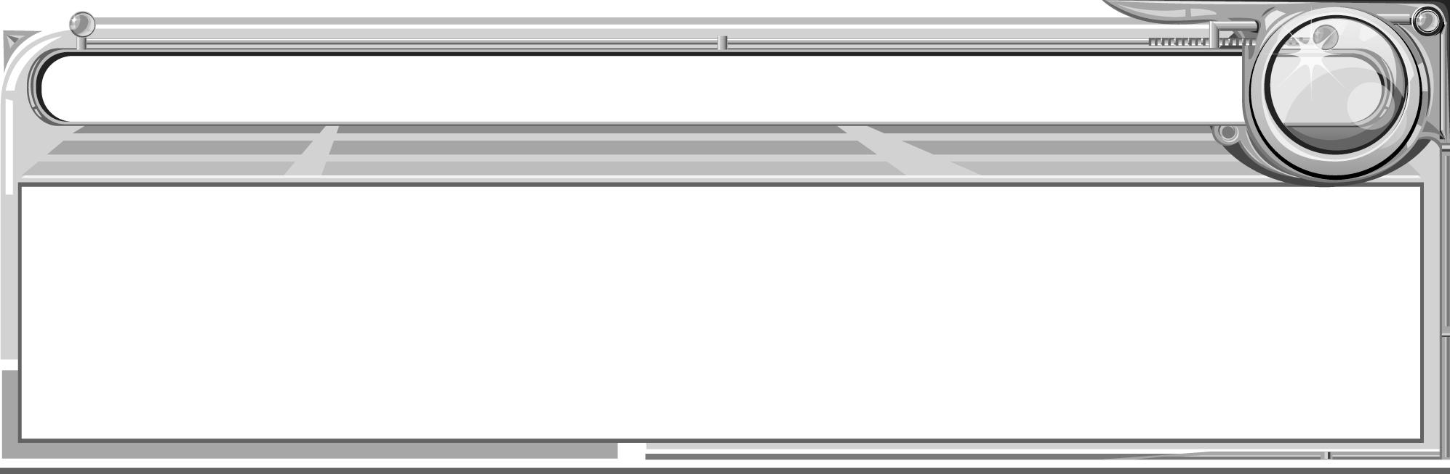
แบบบันทึกการออกแบบหน่วยการเรียนรู้ตามแนวทางของ Backward Design
หน่วยการเรียนรู้ที่...................เรื่อง.......................................................................................................................
รหัส-ชื่อรายวิชา....................................................กลุ่มสาระการเรียนรู้.................................................................
ชั้น.............................................................ภาคเรียนที่....................................เวลา....................................ชั่วโมง
ผู้สอน......................................................................โรงเรียน.................................................................................

มาตรฐานการเรียนรู้/ตัวชี้วัด
มาตรฐานการเรียนรู้
..........................................................................................................................................................................................................................................................................................................................................................
ตัวชี้วัด
1..............................................................................................................................................................
2..............................................................................................................................................................
สาระสำคัญ
..........................................................................................................................................................................................................................................................................................................................................................
ความเข้าใจที่คงทน (Enduring Understanding)
..........................................................................................................................................................................................................................................................................................................................................................
สาระการเรียนรู้
..........................................................................................................................................................................................................................................................................................................................................................
..........................................................................................................................................................................................................................................................................................................................................................
คุณลักษณะอันพึงประสงค์
ตัวชี้วัดที่
..........................................................................................................................................................................................................................................................................................................................................................
สมรรถนะสำคัญของผู้เรียน
..........................................................................................................................................................................................................................................................................................................................................................

ชิ้นงานหรือภาระงาน (หลักฐาน ร่องรอยแสดงความรู้)
.................................................................................................................................................................................................................................................................................................................................................................................................................................................................................................................................................................................................................................................................................................................................................................................................................................................................................................
การประเมินผล
1. การประเมินผลตัวชี้วัด
เกณฑ์การประเมิน | ระดับคะแนน
เกณฑ์การประเมิน | 4 | 3 | 2 | 1

พฤติกรรมบ่งชี้  2. การประเมินผลคุณลักษณะอันพึงประสงค์ | ไม่ผ่าน (0) | ผ่าน (1) | ดี (2) | ดีเยี่ยม (3)
การจัดกิจกรรมการเรียนรู้
...........................................................................................................................................................................................................................................................................................................................................................................................................................................................................................................................................................................................................................................................................................................................................................................................................................................................................................................................................................................................................................................................................................................................................................................................................................................................................................................................................................................................................................................................................................................................................................................................................................................................................................................................................................................................................................................................................................................................................................................................................................................................................................................................................................................................................................................................................................................................................................................................................................................................................................................................................................................................................................................................................................................................................................................................................................................................................................................................................................................................................................................................................................................................................................................................................................................................................................................................................................................................................................................................................................................................................................................................................................................................................................................................................................................................................................................................................................................................................................................................................................................................................................................................................
สื่อการเรียนรู้
.................................................................................................................................................................................................................................................................................................................................................................................................................................................................................................................................................................................................................................................................................................................................................................................................................................................................................................

